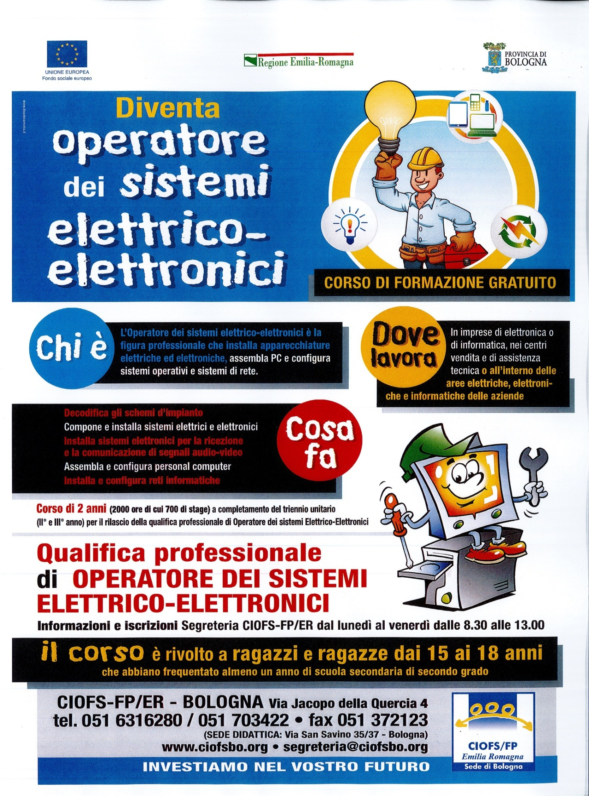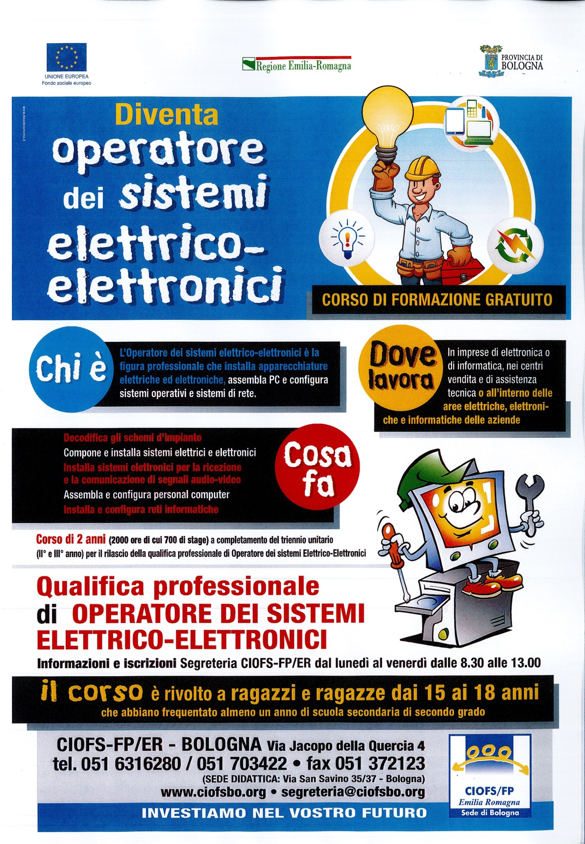

Operazione Rif. PA 2019-11852/RER approvata con la DRG 922 del 5/06/2019 co-finanziata dal Fondo Sociale europeo PO 2014-2020 Regione Emilia Romagna

Operazione in attesa di approvazione co-finanziata dal Fondo Sociale Europeo PO 2014-2020 Regione Emilia-Romagna

**Cell. 3460024108**

**La scuola che frequenti non ti piace?**

**Hai tra i 15 e i 18 anni?**